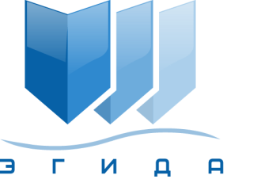 | Ассоциация саморегулируемая организация арбитражных управляющих «Эгида»

170100, г. Тверь, б-р Радищева, д. 11, оф. 17
Телефон: +7 (916) 999-91-01
E-mail: info@egida-sro.ru

Материалы Общего собрания членов

Ассоциации СРО «Эгида» 16 марта 2021 г.

Вопрос № 14.

В связи с принятием Советом Ассоциации 29.05.2021 г. решений предлагается:
- Утвердить решение Совета Ассоциации от 29.05.2020 г. об одобрении получения займа от ООО «Управляющая компания «ОИК» в сумме до 10 000 000,00 (Десяти миллионов) рублей со сроком возврата – 2 года и одиннадцать месяцев и размером процентов, начисляемых на сумму займа, в размере ключевой ставки ЦБ на день получения займа, увеличенные на 2 %.
- Утвердить решение Совета Ассоциации от 29.05.2020 г. об одобрении получения займа от АО «Теплоэнергетическое предприятие Снежногорск» в сумме до 3 400 000,00 (Трех миллионов четырехсот тысяч) рублей со сроком возврата – 2 года и одиннадцать месяцев и размером процентов, начисляемых на сумму займа, в размере ключевой ставки ЦБ на день получения займа, увеличенные на 2 %.

